

**OS IMPACTOS AMBIENTAIS NA BACIA HIDROGRÁFICA DO RIO CAPIBARIBE EM SÃO LOURENÇO DA MATA – PE: UMA ANÁLISE DAS TRANSFORMAÇÕES E SEUS EFEITOS**

**Evelin Rayssa Fragoso FERREIRA1; Jayane Ferreira da SILVA2; Kayo José Kassio de Carvalho ARAÚJO3; Daniel Dantas Moreira GOMES4**

1Estudante do curso de licenciatura em Geografia da Universidade de Pernambuco Campus Mata Norte

[Evellin.fragoso@upe.br](mailto:Evellin.fragoso@upe.br)

2Estudante do curso de licenciatura em Geografia da Universidade de Pernambuco Campus Mata Norte

[Jayane.silva@upe.br](mailto:Jayane.silva@upe.br)

3Estudante do curso de licenciatura em Geografia da Universidade de Pernambuco Campus Mata Norte

[Kayo.araújo@upe.br](mailto:Kayo.araújo@upe.br)

4Professor do curso de licenciatura em Geografia da Universidade de Pernambuco Campus Mata Norte

[Daniel.gomes@upe.br](mailto:Daniel.gomes@upe.br)

INTRODUÇÃO

A bacia hidrográfica do rio Capibaribe abrange uma área que incorpora municípios das regiões Metropolitana do Recife e do Agreste pernambucano. O rio nasce na serra do Jacarará, no município de Poção, e possui uma extensão de 248 quilômetros, com uma bacia que abrange aproximadamente 7.454,88 quilômetros quadrados (Figura 1). O Capibaribe conta com cerca de 74 afluentes e percorre 42 municípios pernambucanos, incluindo Caruaru, Toritama, Santa Cruz do Capibaribe, Surubim, Cumaru, Salgadinho, Limoeiro, Carpina, Paudalho, São Lourenço da Mata e Recife. Perto da foz, o rio divide uma área central da cidade do Recife.

Figura 1– Mapa de localização da bacia do rio Capibaribe.

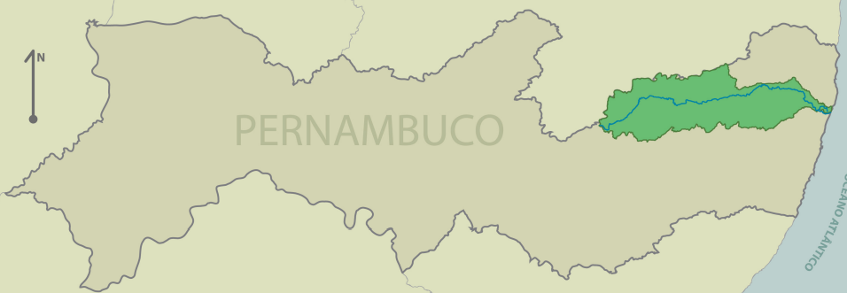Fonte: Pernambuco (2010).

Durante esse percurso, o rio atravessa diferentes ecossistemas e desempenha um papel vital na oferta de recursos hídricos, isto é, fundamentais tanto para o abastecimento humano quanto para as atividades econômicas. Contundo, como destaca Santos,

“[…] nas cidades, principalmente aquelas localizadas nos países em desenvolvimento, os ambientes fluviais se configuram entre os espaços mais degradados, desvalorizados e/ou até mesmo negados pela sociedade” (SANTOS, 2015, p.14).

Nas últimas décadas, as bacias hidrográficas vêm enfrentado sérios desafios ambientais, como a degradação dos recursos hídricos, a poluição das águas e o assoreamento, processos intensificados pela urbanização desordenada, como também o uso intensivo do solo e das atividades industriais. Ou seja, os impactos presentes refletem muito nas transformações do espaço natural pelas ocupações humanas, que, procuram progresso econômico.

De acordo, com Santos (2015), os rios com o passar dos anos foram tomando uma dimensão valiosa para a sociedade, pela oportunidade de avanço cultural e econômico. No caso de São Lourenço da Mata, cidade cortada pelo rio Capibaribe esse fator não se distancia, visto que a bacia tem um papel crucial em seu desenvolvimento socioeconômico, desde os primeiros habitantes da região, os Tupinambás até as vilas operarias que surgiram conforme a transformação do espaço pelo capital, degenerando-o através de agressões ambientais. Suas margens foram gradativamente ocupadas ao decorrer dos anos pelas atividades antrópicas, que lançam diretamente seus dejetos em seu leito, o que representa um problema grave que está diretamente associado a fatores que vão muito além da ausência de saneamento básico para a população e o derramamento direto dos materiais fabris da região. Diante desse cenário, com a aplicação do mapeamento na bacia hidrográfica do rio Capibaribe, faz-se possível constatar as áreas de maior vulnerabilidade tanto nas zonas rurais quantos nas urbanas, em que os impactos ambientais e os riscos de poluição são mais significativos. Esse processo oferecer uma visão integrada das transformações ambientais, sociais e econômicas que influenciam na dinâmica da bacia, atuando como um guia de avaliação,

OBJETIVO

Identificar e mapear os principais locais impactados pelas diferentes ações antrópicas e como elas alteram e transformam o espaço ao redor ao longo da bacia hidrográfica do Rio Capibaribe.

MATERIAL E MÉTODOS

A metodologia é essencial para conduzir e compor uma pesquisa, visto que, pode ser considerada como "[...]o caminho da ciência para chegar a um objetivo." (Richardson, 1999. p.22). Em outras palavras, refere-se a um conjunto de técnicas que orienta o percurso cientifico, contribuindo para que o estudo atinja seus objetivos de forma coerente e sistemática. Os métodos quantitativos e qualitativos diferem-se em suas definições, e irá variar de acordo com a pesquisa específica.

Neste trabalho, foi utilizado o método quali-quanti, onde o estudo qualitativo foi aplicado no levantamento bibliográfico que possibilitou uma análise da abrangência da bacia hidrográfica do rio Capibaribe e os comportamentos antrópicos ao longo dos anos. Além de, procurar captar os fenômenos ambientais e sociais. Por outro lado, o método quantitativo foi aplicado no mapeamento geográfico de pontos específicos da bacia, utilizando procedimentos avançados em um ambiente de sistemas de informação geográfica (SIG). Para isso, usou-se o software QGIS, um recurso de código aberto que se destaca por sua acessibilidade e eficiência no processo de visualização de dados. O estudo concentrou detalhar duas áreas críticas da bacia sendo as principais localidades afetadas pelo lançamento de resíduos sólidos ao longo da cidade de São Lourenço da Mata-PE.

RESULTADOS E DISCURSÕES

Os resultados obtidos através da análise do mapeamento da bacia hidrográfica do Capibaribe na cidade de São Lourenço da Mata, percebe-se que, ao atravessar diferentes regiões, o rio sofre uma grande degradação no curso da água tanto no percurso urbano, como no rural. Por meio do esquema analisado, é perceptível que o rio que segue em sentido à capital de Pernambuco, e que chega a São Lourenço após transcorrer pela região do agreste e zona da mata, sua chegada no município, é abrigada pelo bairro de Tiúma. Nesta região, a monocultura canavieira tem uma predominância, já que utilizam os recursos hídricos para irrigação.

Entretanto, durante os períodos chuvosos, o transporte de agrotóxicos para o leito do rio é intensificado, especialmente nas áreas entre as plantações e o curso do rio. Esses pesticidas contêm substâncias químicas, como organoclorados e organofosforados, que mesmo em baixa concentração, afetam os organismos vivos e a qualidade da água.

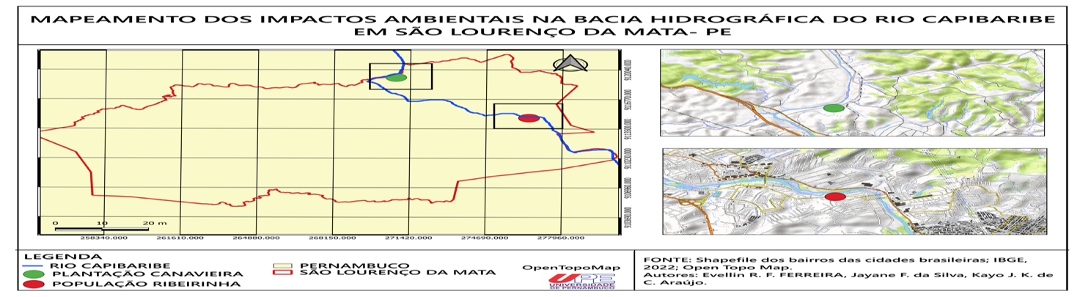Figura 2– Mapeamento dos impactos ambientais na bacia hidrográfica do rio Capibaribe em São Lourenço da Mata – PE.

À medida que o rio avança em seu percurso, ele desempenha um papel fundamental em vários âmbitos, apesar dos impactos gerados pelas ações antrópicas nos limites anteriores. A aproximadamente 10 km do bairro de Tiúma, observa-se a extensa área urbanizada que compõe a região central da cidade, em que essa área foi ocupada por edifícios comerciais e residenciais que priorizam a proximidade com a Avenida Doutor Belarmino Correia, deixando o rio em segundo plano. A urbanização, que se intensificou a partir da década de 1970, acelerou ainda mais a pressão sobre o recurso, contribuindo para retirada da vegetação ciliar, deterioração do ambiente natural e a intensificação da poluição devido à ausência de uma infraestrutura adequada, levando a população a descartarem seus resíduos através de esgotos clandestinos no leito. De acordo com Silva et al. No rio Capibaribe,

" […] o oxigênio dissolvido variou de 3,6 mg/L O2 como maior resultado para amostra coletada em dia de sol e à 0,0 mg/L O2 para amostra coletada em dia de chuva. O parâmetro OD inferior a 5 mg/L O2 encontra-se em desacordo com a legislação. Os resultados obtidos mostram que a taxa de OD é muito baixa, o oxigênio é essencial no metabolismo dos seres aquáticos aeróbicos" (SILVA et al ,2021, p. 62853).

O que indica uma grave falta de oxigenação, esses resultados estão diretamente relacionados à presença das baronesas, que se proliferam devido à elevada concentração de poluentes, prejudicando a oxigenação da água, trazendo a biodiversidade aquática riscos letais. As famílias ribeirinhas, que há gerações habitam a região, enfrentam graves impactos desses problemas, como a escassez de água potável e a eutrofização do rio. Dependentes historicamente do rio para atividades como pesca, agricultura e abastecimento doméstico, essas comunidades veem sua cultura e modos de vida constantemente ameaçados pela crescente degradação ambiental. Além das questões econômicas e culturais, a saúde dessa comunidade é substancialmente afetada.

CONSIDERAÇÕES FINAIS

Através desta pesquisa, ficou evidenciado que o rio Capibaribe, no município de São Lourenço da Mata, vem sendo continuamente banalizado pela população. A pesquisa evidenciou que o rio Capibaribe vem sendo constantemente degradado pelos residentes, que polui com suas ações imprudentes, e pela indústria canavieira, que não retribui os benefícios proporcionados pelo rio. Também se evidencia o abandono estatal, refletido na ausência de fiscalização, saneamento básico e iniciativas voltadas para a recuperação ambiental.

Conclui-se que a degradação da bacia do Capibaribe é resultado de uma combinação de fatores antrópicos, que só poderão ser revertidos quando toda a população que reside na bacia atue de forma conjunta na preservação e recuperação dos ecossistemas. Ademais o poder executivo, necessitaria buscar delineamentos que possam mitigar esses impactos no rio.

REFERÊNCIAS

MEAULO, F. J. MAPEAMENTO DA VULNERABILIDADE NATURAL À POLUIÇÃO DOS RECURSOS HÍDRICOS SUBTERRÂNEOS DE ARARAQUARA (SP). **Holos Environment**, [S. l.], v. 6, n. 2, p. 70–90, 2006. DOI: 10.14295/holos.v6i2.534. Disponível em: https://holos.emnuvens.com.br/holos/article/view/534. Acesso em: 11 nov. 2024.

PERNAMBUCO. Secretaria de Recursos Hídricos. **Plano Hidroambiental da Bacia Hidrográfica do Rio Capibaribe** (Tomo I - Diagnóstico Hidroambiental - Volume 01/03). Recife, 2010. 389 p.

RICHARDSON, Roberto Jarry. et al . Pesquisa social: **métodos e técnicas**. 3 ed. são paulo: Atlas, 1999.

SANTOS, Pedro Henrique Gomes dos. **A Percepção ambiental em rios urbanos: o caso do rio Capibaribe em São Lourenço da Mata - PE**. 2015. Dissertação (Mestrado) - Curso Geografia, Universidade de Pernambuco, Recife, 2015. Disponível em: <https://repositorio.ufpe.br/handle/123456789/17080>. Acesso em: 08 nov. 2024.

SILVA, R. R. da; et al. Avaliação da qualidade microbiológica e físico-química da água de um trecho do Rio Capibaribe, no município de São Lourenço da Mata, Pernambuco, Brasil / Evaluation of the microbiological and physico-chemical quality of the water of a section of the Capibaribe River, located in the municipality of São Lourenço da Mata, Pernambuco, Brazil. **Brazilian Journal of Development**, [S. l.], v. 7, n. 6, p. 62847–62866,2021.DOI:10.34117/bjdv7n6-591.Disponível em https://ojs.brazilianjournals.com.br/ojs/index.php/BRJD/article/view/31875. Acesso em: 10 nov. 2024.